综合（Synthesis）
在合成的过程中，需要将testbench给disable。选中tb，右键disable即可。
如下所示，将所要综合的.v文件右键Set as top
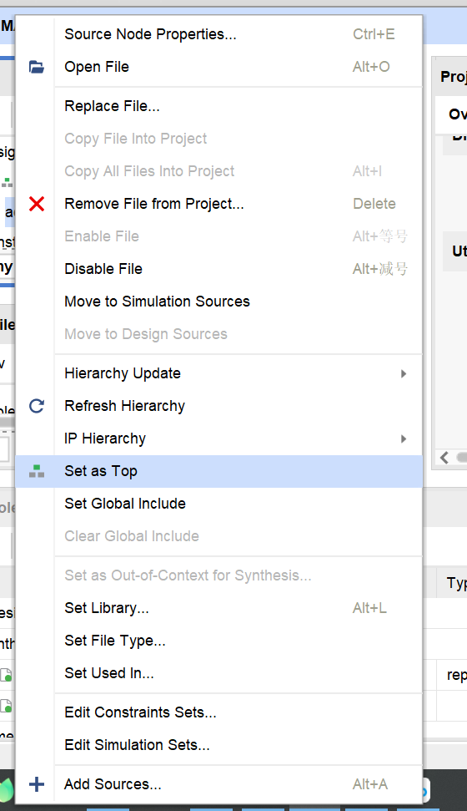
如下所示，点击左侧导航窗口的Run Synthesis，在弹出框点击ok。
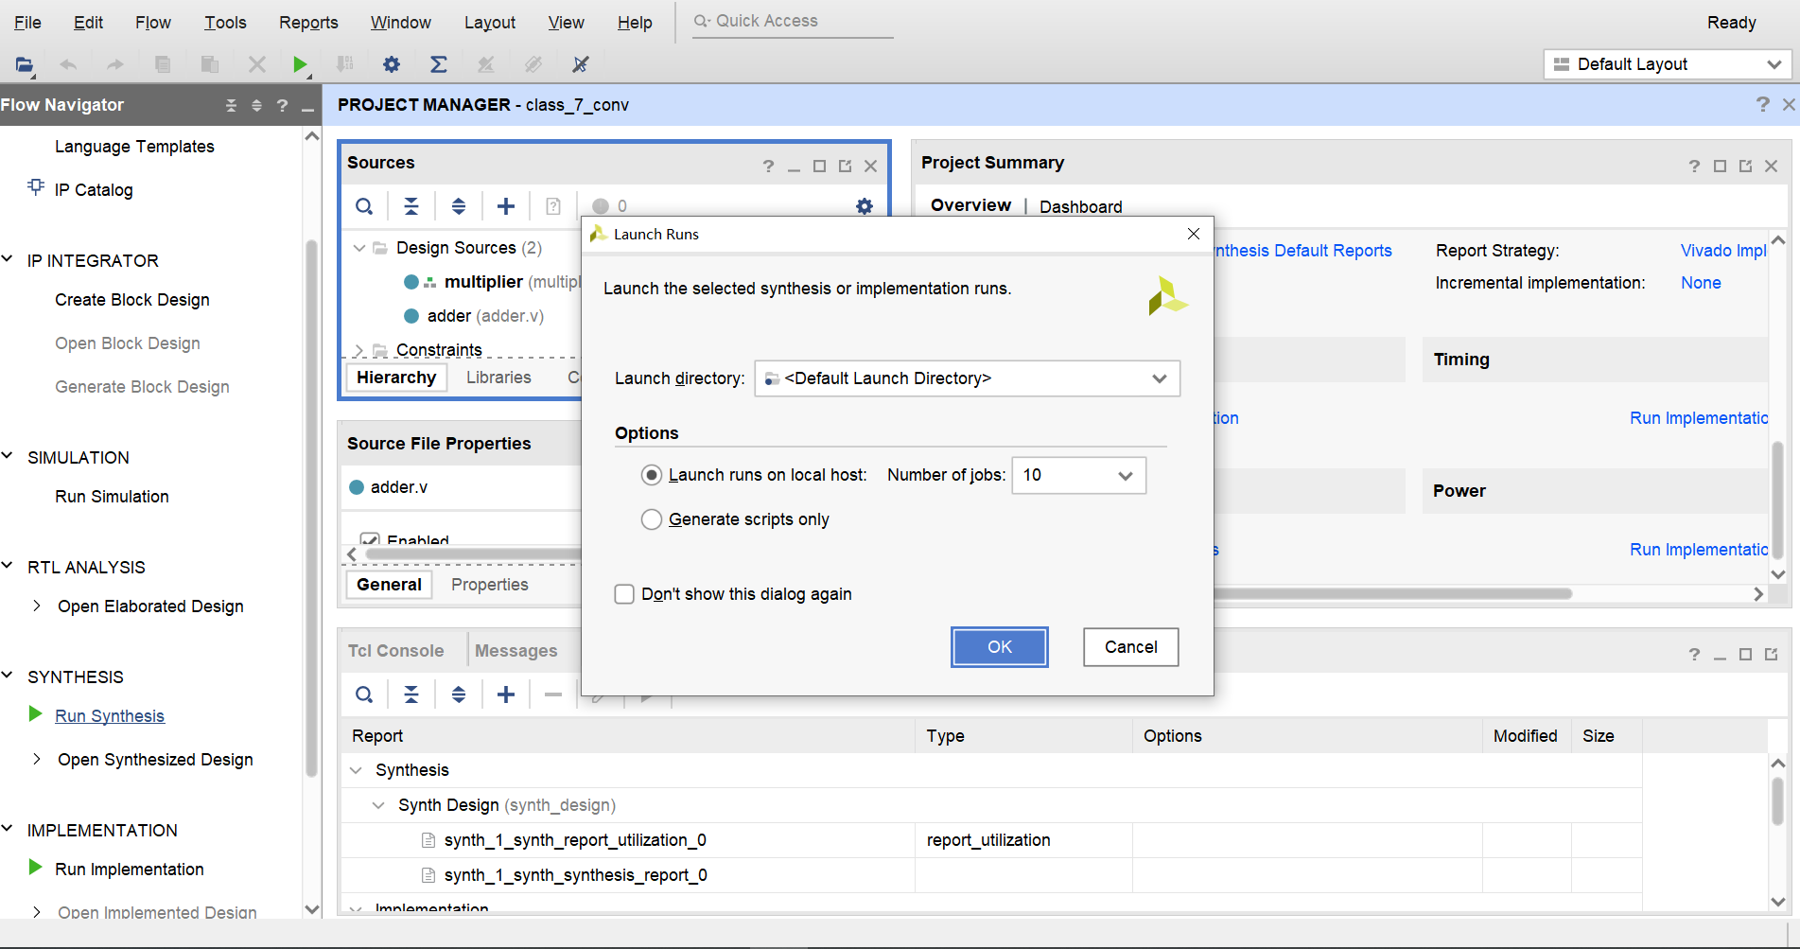
等待数十秒之后，如下所示，选择View reports，点击ok。
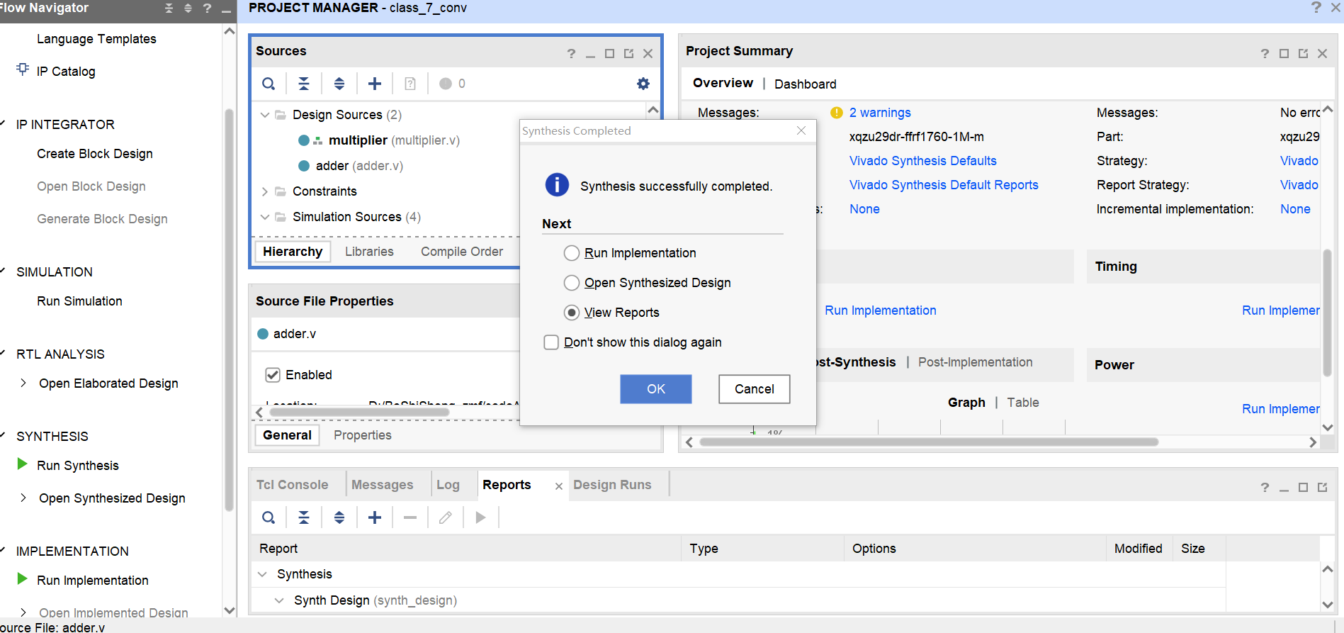
在Project Summary中，可以看到利用率，如下所示：
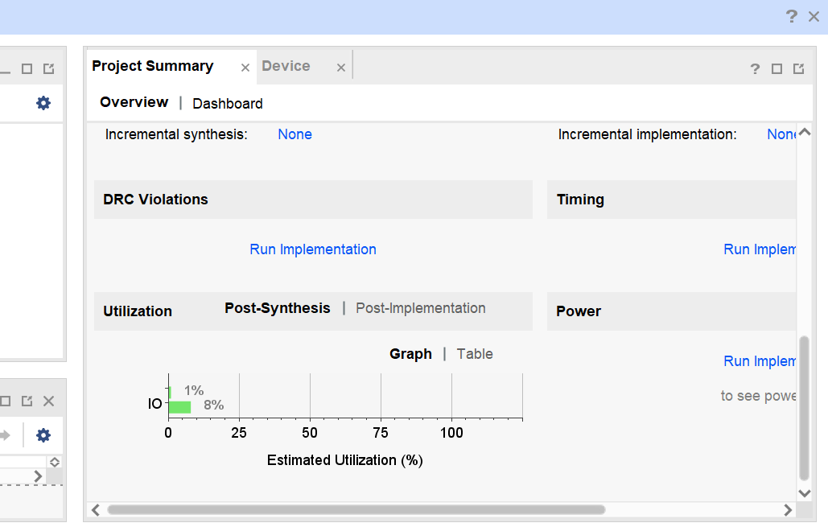

执行（Implementation）
在左侧导航栏点击Run implementation，可以查看利用率，如下所示：

